装  订  线  内  答  题  无效 | ******************  ****装  ********************订  ********************线  **  **  **  **  **  **  **  **  **  **
新疆大学2008—2009学年度第二学期期末考试

《概率论与数理统计》试卷A

姓名: 学号: 专业:

学院: 班级:

2009 年7 月9日
题号 | 一 | 二 | 三 | 总分
得分
得分 | 评卷人
一、填空题(每空3分，共33分)
1.设事件A，B满足，则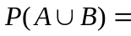 。
2.袋中装有5个白球，3个黑球。从中任取两个球，则取出的两个球都是白球的概率为 。（注：只需列出算式即可，不需详细算出其数值）
3.若随机变量的概率函数为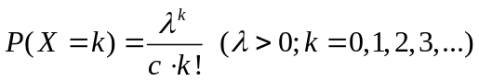 ，则 。
4.设X~U(-1,1),则它的概率密度为 。
5.已知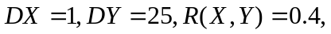则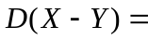 。
6.设随机变量的方差为25，根据切比雪夫不等式，有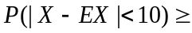 。
7.设X~ N(μ, σ²)，从总体X中抽取容量为n 的样本X₁ ,X₂ ,…,X_{n},样本均值与样本方差分别是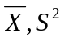,则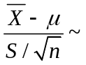 ,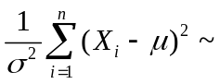 。
8.设随机变量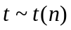,则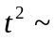 。
9. 如果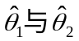都是总体未知参数的无偏估计量，称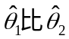有效，则的方差一定满足___ __ _ _。
10.设总体X具有概率密度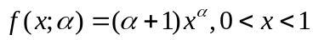，其中＞-1是未知参数.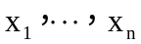为一个样本，则参数的矩估计为 。

二、计算题（共59分）
得分 | 评卷人
1.（10分）有两箱同种类的零件中，第一箱装50个，其中10个一等品，第二箱装30个，其中18个一等品，今从两箱中任选一箱，然后从该箱中取零件两次，每次任取一个，作不放回式抽样，试求：
（1）第一次取到的零件是一等品的概率；
（2）第一次取到的零件是一等品的条件下，第二次取到的也是一等品的概率。
解答：

2.（10分）设随机变量X的分布律为 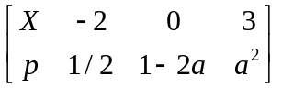 ，求： (1)常数的值； (2)X的分布函数；（3）Y=2X-1的概率函数。
解答：

装  订  线  内  答  题  无效 | ******************  ****装  ********************订  ********************线  **  **  **  **  **  **  **  **  **  **

3. (7分)设二维连续随机变量(X,Y),已知X的边缘概率密度为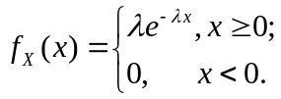且已知对任意x>0,在X=x的条件下，随机变量Y的条件概率密度为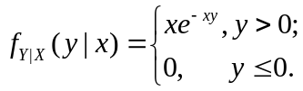
（1）求(X,Y)的联合概率密度；（2）求Y的边缘概率密度；（2）求Y=2时随机变量X的条件概率密度。
解答：

4.（10分）有一批建筑房屋用的木柱，其中80%的长度不小于3m，现从这批木柱中随机地取出100根，问其中至少有30根短于3m的概率是多少？(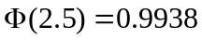)
解答：

5．（12分）设总体X的一个样本值为:0.50,1.25,0.80,2.00,已知Y=lnX服从正态分布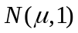，求（1）X的数学期望EX; (2)的置信水平为0.95的置信区间。（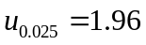）
解答：

6.（10分）测定某种溶液中的水分，它的10个测定值算出S=0.037%，设测定值总体为正态分布，方差为，试在水平下检验假设：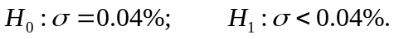（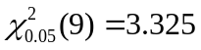）
解答：

得分 | 评卷人
装  订  线  内  答  题  无效 | ******************  ****装  ********************订  ********************线  **  **  **  **  **  **  **  **  **  **
三、证明题（8分）
设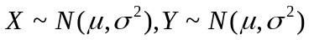,且X与Y相互独立，若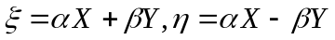（为常数），证明：

